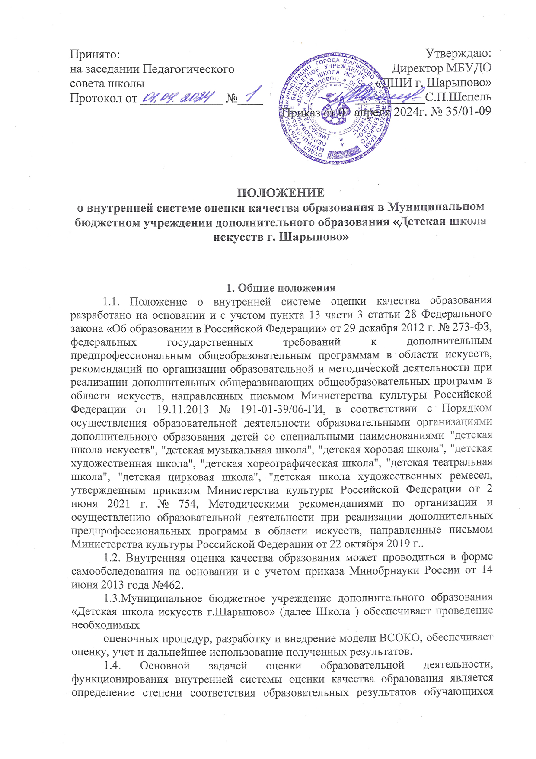федеральным государственным требованиям к дополнительным предпрофессиональным общеобразовательным программам в области искусств, а также соответствия результатов обучающихся по дополнительным общеразвивающим общеобразовательным программам, разработанным образовательной организацией.
1.5. Задачами оценки образовательной деятельности также являются:
- прогноз основных тенденций развития образовательной организации;
-обеспечение руководителей и специалистов системы управления образованием разных уровней аналитической информацией и вариантами управленческих решений.
1.6. Решение данных задач обеспечивается содержанием оценки образовательной деятельности, которое включает:
-оценку состояния и эффективности деятельности образовательной организации;
- определение показателей и критериев качества образования, проведение анализа содержания на основании разработанных показателей и критериев;
- выявление факторов, влияющих на качество образования;
- оценку уровня индивидуальных образовательных достижений обучающихся, результатов реализации индивидуальных учебных планов;
-разработку локальной нормативной правовой документации и норм образовательной деятельности в соответствии с законодательством Российской Федерации об образовании.
1.7.В основу оценки качества образования Школы положены принципы:
-объективности, достоверности, полноты и системности информации
о качестве образования;
-реалистичности показателей качества образования, их социальной и личностной значимости;
-открытости, прозрачности процедур оценки качества образования.
1.8. Оценка качества образования предполагает анализ:
-содержания и качества подготовки обучающихся, востребованности выпускников,
-организации учебного процесса.
1.9. При этом внутренняя оценка качества образования в Школе обеспечивается системой управления Школой, функционированием методической службы организации, действующей системой контроля (текущей, промежуточной и итоговой аттестацией), разработанными фондами оценочных средств.
1.10. Положение принято с учетом мнения Совета родителей (протокол от 25.03.2024 №1)

2. Система управления организации
2.1 В Школе действуют следующие органы управления, в компетенцию которых входит организация и контроль качества образовательной деятельности: Педагогический совет.
Школа вправе создавать и другие органы управления, в компетенцию которых входит организация и контроль качества образовательной деятельности.
2.2. Разграничение полномочий органов управления отражаются в положениях об указанных органах управления.

3. Содержание и качество подготовки обучающихся, востребованность выпускников
3.1.Содержание и качество подготовки обучающихся раскрывается путем анализа результативности образовательных программ, реализуемых образовательной организацией.
3.2.При реализации образовательной организацией дополнительных предпрофессиональных и дополнительных общеразвивающих программ в области искусств анализ проводится по всем видам программ.
3.3.В понятие содержания образования в целях проведения анализа его качества входит:
цели и задачи, направленность образовательных программ, их ориентация и преемственность;
сроки обучения, возраст обучающихся, условия приема;
результаты освоения образовательных программ;
характеристика и анализ учебных планов каждой образовательной программы;
краткие характеристики учебных предметов (аннотации) и программ учебных предметов.
3.4.Проводимый анализ устанавливает соответствие учебных планов, учебно-методической документации нормативным требованиям, указанным: в федеральных государственных требованиях, образовательных программах, разработанных образовательной организацией.
3.5.В понятие качества подготовки обучающихся входит:
-полнота и результативность реализации образовательных программ, а именно:
-сохранность контингента (положительная динамика);
-положительная динамика результатов промежуточной и итоговой аттестации;
-создание условий для реализации индивидуальных учебных планов и сокращенных образовательных программ;
-деятельность различных творческих коллективов;
-участие обучающихся в различных творческих мероприятиях (конкурсах, фестивалях, выставках и других).
3.6.Понятие востребованности выпускников включает:
-наличие (количество) выпускников, поступивших в образовательные организации среднего профессионального и высшего образования, реализующих основные образовательные программы в области искусств;
-наличие (количество) выпускников, продолживших самостоятельную деятельность в области искусства в различных формах (в коллективах общеобразовательной организации, в самодеятельных коллективах, в досуговой деятельности, в самостоятельном музицировании и других).

4. Мониторинг учебного процесса
4.1.Оценка качества образования включает мониторинг учебного процесса, который отражается в графике образовательного процесса (продолжительность учебного года, каникулярного времени и др.), расписании занятий, принципах формирования и состава учебных групп.
4.2.Характеристика учебного процесса включает также информацию о следующих показателях режима учебного процесса: продолжительности занятий, объемах недельной аудиторной учебной нагрузки и самостоятельной работы, проведении консультаций, использовании резерва учебного времени и т.д.
4.3.Особое место в мониторинге занимает характеристика промежуточной и итоговой аттестации как основ оценки качества освоения образовательных программ. Анализ включает описание форм, видов, методов аттестации, в том числе, сбор конкретных данных на текущий период, например, по результатам итоговой аттестации.
4.4.Мониторинг также включает характеристику:
-особых образовательных технологий и пособий, используемых в учебном процессе (мультимедийные, компьютерные и другие);
-творческой и культурно-просветительской деятельности как особых видов деятельности образовательной организации, направленных на качественную реализацию образовательных программ, создающих особую среду для личностного развития, приобретения обучающимся опыта деятельности в том или ином виде искусства, формирования комплекса исполнительских знаний, умений, навыков.
4.5.Организация учебного процесса должна соответствовать требованиям СанПиН.

5. Характеристика системы текущего контроля успеваемости, промежуточной и итоговой аттестации, фонда оценочных средств
5.1.Оценка качества реализации образовательной программы включает в себя анализ системы текущего контроля успеваемости, промежуточной и итоговой аттестации обучающихся.
5.2.В качестве средств текущего контроля успеваемости образовательные организации могут использоваться контрольные работы, устные опросы, письменные работы, тестирование, академические концерты, прослушивания, технические зачеты. Текущий контроль успеваемости обучающихся проводится в счет аудиторного времени, предусмотренного на учебный предмет.
5.3.Промежуточная аттестация проводится в форме контрольных уроков, зачетов и экзаменов. Контрольные уроки, зачеты и экзамены могут проходить в виде технических зачетов, академических концертов, исполнения концертных программ, письменных работ и устных опросов. Контрольные уроки и зачеты в рамках промежуточной аттестации проводятся на завершающих полугодие учебных занятиях в счет аудиторного времени, предусмотренного на учебный предмет. Экзамены проводятся за пределами аудиторных учебных занятий.
5.4.По завершении изучения учебных предметов по итогам промежуточной аттестации обучающимся выставляется оценка, которая заносится в свидетельство об окончании образовательной организации.
5.5.Содержание промежуточной аттестации и условия ее проведения разрабатываются образовательной организацией самостоятельно. Школой разрабатываются критерии оценок промежуточной аттестации и текущего контроля успеваемости обучающихся. Для аттестации обучающихся создаются фонды оценочных средств, включающие типовые задания, контрольные работы, тесты и методы контроля, позволяющие оценить приобретенные знания, умения и навыки. Фонды оценочных средств разрабатываются и утверждаются образовательной организацией самостоятельно.
5.6.Фонды оценочных средств должны быть полными и адекватными отображениями федеральных государственных требований, образовательных программ, соответствовать целям и задачам программы и ее учебному плану. Фонды оценочных средств призваны обеспечивать оценку качества приобретенных выпускниками знаний, умений, навыков и степень готовности выпускников к возможному продолжению профессионального образования в области искусств.
5.7.По окончании полугодий учебного года, как правило, оценки выставляются по каждому учебному предмету. Оценки обучающимся могут выставляться и по окончании четверти.
5.8.По итогам выпускного экзамена выставляется оценка «отлично», «хорошо», «удовлетворительно», «неудовлетворительно».
5.9.Требования к выпускным экзаменам определяются образовательной организацией самостоятельно. Образовательной организацией разрабатываются критерии оценок итоговой аттестации. При прохождении итоговой аттестации выпускник должен продемонстрировать знания, умения и навыки в соответствии с программными требованиями.

6. Результат оценки качества
По результатам оценки качества образования Школа выявляет факторы, влияющие на качество образования, разрабатывает план дальнейшего совершенствования образовательного процесса, вносит коррективы в долгосрочные программы развития, разрабатывает проекты, направленные на обеспечение инновационной и экспериментальной деятельности.

